MINISTERIO DE ECONOMÍA, INDUSTRIA Y COMERCIO



Gestión Institucional de Recursos Humanos

Proceso: Gestión de Empleo

Subproceso: Reclutamiento y Selección

Procedimiento:

Nombramiento interino en Sustitución del Titular de la plaza

Enero, 2023

Realizado por:
Departamento | Nombre del Funcionario | Firma
Gestión Institucional de Recursos Humanos | Kattia Zúñiga Rodríguez

Revisado por:
Departamento | Nombre del Funcionario | Firma
Gestión Institucional de Recursos Humanos | Ana Laura Carvajal Suárez

Aprobado por:
Departamento | Nombre del Funcionario | Firma
Gestión Institucional de Recursos Humanos | Ligia Fernández Agüero

Fecha de Aprobación

Control de Cambios
Fecha de Actualización | Versión | Descripción del Cambio
04-2015 | 02 | Actualización de formato
10-2016 | 03 | Actualización verificación cédula de identidad
01/2023 | 04 | Cambio de nombre y contenido, actualización de normativa

Modificado por
Dependencia | Nombre del funcionario | Firma
Recursos Humanos | Karina Díaz Chavarría
Recursos Humanos | Karina Díaz Chavarría
Recursos Humanos | Kattia Zúñiga Rodríguez
Fecha de Aprobación

- Objetivo | Establecer las disposiciones procedimentales que permitan realizar nombramiento interino en sustitución del titular de la plaza, en acatamiento con el artículo 10 del Reglamento del Estatuto de Servicio Civil.
- Alcance | El presente procedimiento es de acatamiento obligatorio para la oficina de Recursos Humanos del Ministerio de Economía, Industria y Comercio, e instituciones adscritas.
- Responsables | Los Responsables del Procedimiento son:  - Analista RH  - Director/Jefatura  - Jerarca  - Interesado
- Definiciones | Nombramiento Interino en sustitución: Nombramiento temporal mientras regresa el titular del puesto.  Servidor Público: La persona que presta servicios a la Administración o a nombre y por cuenta de ésta como parte de su organización en virtud de un acto válido y eficaz de su investidura. (Decreto Ejecutivo Nº 22614, artículo 2, inciso f).
- Desarrollo | Norma de Operación
5.1 Norma General | Se considerarán servidores interinos sustitutos los que fueren nombrados para reemplazar temporalmente a un servidor regular, por cualquier causa de suspensión de la relación de servicio o para cuyos puestos aprobados por servicios especiales. Tales servidores deberán reunir las condiciones precisas en el artículo 9º de este Reglamento, además de los requisitos de la clase establecidos en el Manual General de Clasificación de Clases. (Segundo párrafo Art. 10 del Reglamento del Estatuto de Servicio Civil)  D.- Reglamento del Estatuto de Servicio Civil, Artículo 11: 1. El nombramiento de servidores en condición interina, se autorizará únicamente cuando la persona se encuentre integrando el Registro de Elegibles, si se trata de sustitución de titulares y fuere escogido de éste para efectuar dicho nombramiento. Oficio Circular AGRH-CIR-001-2022 y AGRH-CIR-003-2022
 | DESCRIPCIÓN
Paso: 1 | Al generarse la vacante en un puesto ante la ausencia del titular por obtener una licencia sin goce salarial o por un ascenso, descenso o traslado interino en otra institución, el Analista RH comunica al Director/Jefatura que se podrá nombrar interinamente a un sustituto mientras regresa el titular del puesto, siempre y cuando el oferente se encuentre conformando el Registro de Elegibles de la Dirección General de Servicio Civil, o se encuentre nombrado en propiedad en una institución del Régimen de Servicio Civil y cumpla con los requisitos del puesto vacante para ocuparlo mediante un ascenso, descenso o traslados interino.
Paso: 2 | El Analista RH consulta en el sistema SAGETH el Registro de Elegibles para la clase y la especialidad que está vacante.
Paso: 3 | Analista RH contacta a los candidatos del registro de elegibles, vía telefónica o mediante correo electrónico, solicitándoles el currículo de vida (CV) y atestados académicos y de experiencia (según los requisitos del puesto) a aquellos que estén interesados en ocupar el puesto, o en su defecto, de indiquen vía correo electrónico su desinterés en el nombramiento interino.
Paso: 4 | Analista RH recibe los CV y atestados de los oferentes interesados, se procede a verificar el cumplimiento de requisitos del puesto. En el caso de no cumplan se les comunica vía correo electrónico la razón del incumplimiento de requisitos, dando por finalizado el proceso para dicho oferente.
Paso: 5 | El Analista RH, elabora un listado con los oferentes interesados y que cumplen con los requisitos del puesto, se procede a coordinar con la jefatura del puesto, la fecha, lugar y hora en la que se realizará la entrevista, y confecciona la convocatoria a entrevista.
Paso: 6 | El Analista RH envía, mediante correo electrónico, la convocatoria a entrevista a los oferentes.
Paso: 7 | La Jefatura de puesto y el Analista RH, realizan la entrevista con los interesados en participar del proceso y la jefatura del puesto procede a seleccionar al candidato que mejor se ajuste al perfil del puesto.
Paso: 8 | El Director/Jefatura remite oficio al Jerarca, solicitando aval para nombrar interinamente a la persona seleccionada por él para ocupar dicho puesto; y lo traslada al Departamento de Recursos Humanos para su trámite.
Paso: 9 | El Analista RH recibe oficio de nombramiento interino con aval del jerarca, le comunica al servidor, mediante oficio, que ha sido seleccionado y le cita en el Departamento de Recursos Humanos para realizar el proceso de reclutamiento y formalización del nombramiento.  En el oficio al candidato seleccionado se le indica que para formalizar el nombramiento debe presentar el día de la formalización la siguiente documentación:  Si es profesional:  - Original y copia de cédula de identidad.  - Atestados académicos originales y copias.  - Documento que consigne el número de cuenta bancaria IBAN.  - Dos fotografías (una impresa y otra en formato digital JPG) tamaño pasaporte.  - Certificación de Experiencia profesional, que indique los puestos ocupados y supervisión de personal (si se requiere)  - Certificación de carrera profesional y anualidades. (Si labora para la Administración Pública).  - Formulario de Oferta de Servicios.  - Declaración jurada de consanguinidad y declaración jurada de prestaciones legales.  - Autorización de verificación de atestados académicos.  Si no es profesional:  - Original y copia de cédula de identidad.  - Atestados académicos originales y copias.  - Documento que consigne el número de cuenta bancaria IBAN.  - Dos fotografías (una impresa y otra en formato digital JPG) tamaño pasaporte.  - Certificación de experiencia.  - Certificación de anualidades (Si labora para la Administración Pública).  - Formulario de Oferta de Servicios.  - Declaración jurada de consanguinidad y declaración jurada de prestaciones legales.  - Autorización de verificación de atestados académicos.
Paso: 10 | El interesado entrega los documentos en el Departamento de Recursos Humanos y completa la oferta de servicios y sus declaraciones. (Consanguinidad, pago de prestaciones y decálogo del servidor)
Paso: 11 | El Analista RH recibe los documentos, y verifica que toda la documentación aportada esté completa.
Paso: 12 | El Analista RH confecciona Declaración Jurada de requisitos y la remite a la Jefatura de RH para su revisión y firma.
Paso: 13 | La Jefatura de RH revisa y firma la declaración jurada de requisitos y lo devuelve al Analista de RH.
Paso: 14 | El Analista RH encargado recibe la declaración y la remite al analista a cargo del proceso de compensación para que confeccione la acción de personal y tramite en el sistema de pagos el nombramiento interino.
-FIN-
- Documentos Relacionados | - Artículo 9, 10, 12, 13 Reglamento del Estatuto del Servicio Civil.  - Oficio Circular Gestión AGRH-CIR-001-2022 del 21/02/2022  - Oficio Circular Gestión AGRH-CIR-003 de fecha 23/11/2022.
- Anexos | - Declaración Jurada.  - Acción de Personal.

- Diagrama de Flujo
Proceso: Gestión del empleo |  | Código: MEIC-DRH-GE-012-2011
Procedimiento: Nombramiento Interino en sustitución del titular de la plaza
 |  |  | T. Aprox | Responsables
Cód. | Descripción |  | T. Aprox | ARH | J | D/J | I | Observaciones
NI-01 | Comunica al Director/Jefatura que se podrá nombrar interinamente mientras regresa el titular del puesto.
NI-02 | Consulta en el sistema SAGETH el Registro de Elegibles para la clase y especialidad. solicita el CV y atestados a los candidatos del registro de elegibles del puesto que desea llenarse para realizar convocatoria para entrevista.
NI-03 | Contacta a los candidatos del registro de elegibles, solicitándoles el CV y atestados.
NI-04 | Recibe el CV y atestados, verifica cumplimiento de requisitos y comunica a aquellos que no cumplen. Comunica el incumplimiento al oferente. |  |  |  |  |  |  | FIN
NI-05 | Elabora un listado con los oferentes interesados que cumplen con los requisitos del puesto, se procede a coordinar con la jefatura del puesto lo referente a la entrevista.
NI-06 | Envía, mediante correo electrónico, la convocatoria a entrevista a los oferentes.
NI-07 | La Jefatura de puesto y el Analista RH, realizan la entrevista con los interesados en participar del proceso y la jefatura del puesto procede a seleccionar al candidato que mejor se ajuste al perfil del puesto
NI-08 | Remite oficio al Jerarca, solicitando aval para nombrar interinamente a la persona seleccionada por él para ocupar dicho puesto; y lo traslada al Departamento de Recursos Humanos para su trámite
NI-09 | Recibe oficio de nombramiento interino con aval del jerarca, le comunica al servidor, mediante oficio, que ha sido seleccionado y le cita en el Departamento de Recursos Humanos para realizar el proceso de reclutamiento y formalización del nombramiento.
NI-10 | Entrega los documentos en el Departamento de Recursos Humanos y completa la oferta de servicios y sus declaraciones
NI-11 | Recibe los documentos, y verifica que el interesado haya entregado todo lo solicitado.
NI-12 | Confecciona Declaración Jurada de requisitos y la remite a la Jefatura de RH para su revisión y firma.
NI-13 | Revisa y firma la declaración jurada de requisitos y lo devuelve al Analista de RH.
NI-08 | Recibe la declaración y la remite al analista a cargo del proceso de compensación para que confeccione la acción de personal y tramite en el sistema de pagos el nombramiento interino. |  | FIN
ARH: Analista RH – J: Jerarca – D/J: Director/Jefatura – I: Interesado.
Anexo N° 1 Declaración Jurada
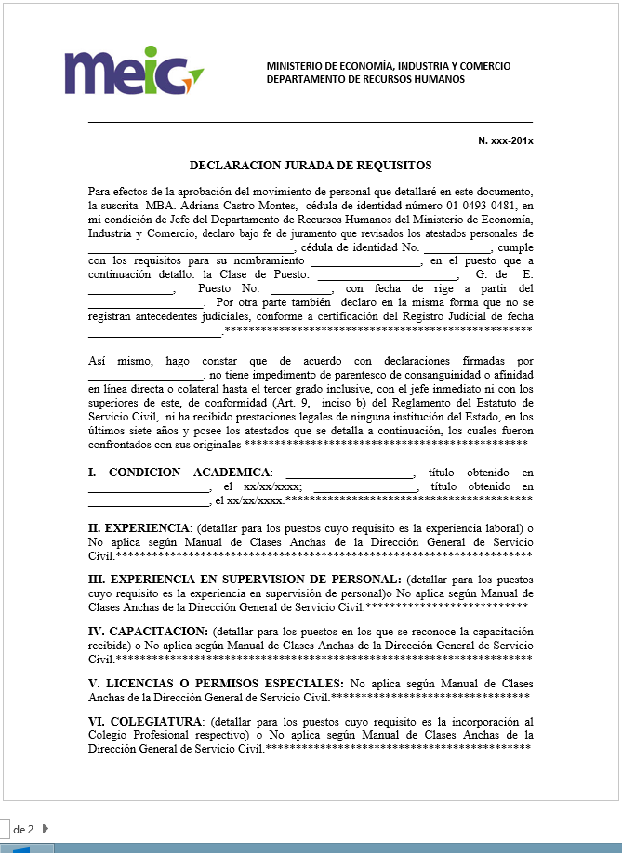
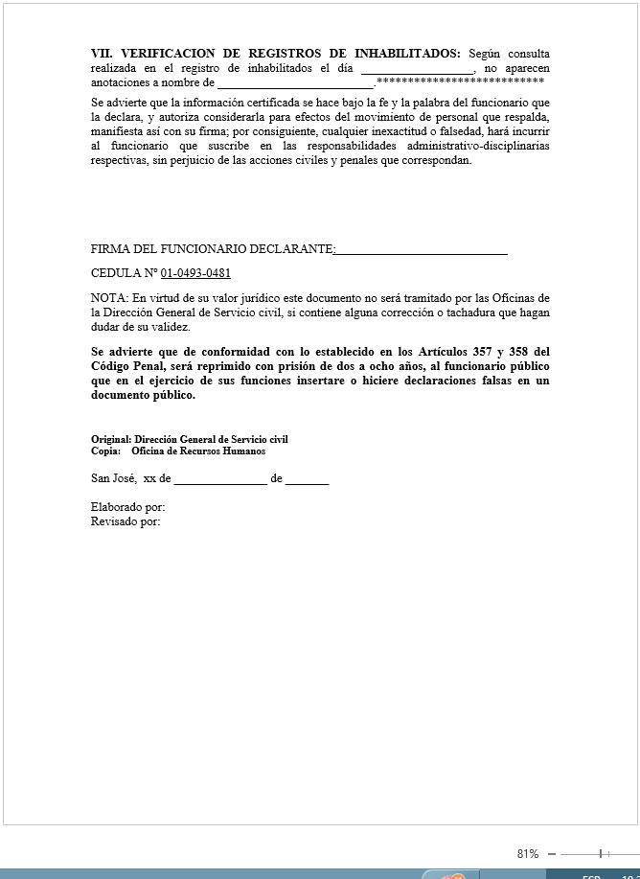

Anexo N° 2 Declaración Jurada de Consanguinidad

No. DRH-0010-2012

DECLARACION JURADA DE CONSAGUINIDAD

Yo, ________________________________, cédula No._________________ mayor, estado civil_________, vecino de ________________________________________, declaro bajo la fe de juramento, que no estoy ligado por parentesco de consanguinidad o afinidad en línea directa o colateral hasta tercer grado inclusive, con el jefe inmediato ni con los superiores de éste en el respectivo Departamento, o Oficina o Ministerio, según el artículo 9, inciso b) del Reglamento al Estatuto del Servicio Civil.

Quedo enterado y por tanto acepto que cualquier dato falso que incluya en este documento, faculta a la Administración para cesar mi nombramiento, o si fuera del caso, la Institución procederá a tramitar el despido sin responsabilidad patronal, sin perjuicio de las implicaciones penales que deriven de tal hecho.

Rindo la presente declaración jurada ante: El Departamento de Recursos Humanos en San José, a los _________________del mes ___________________del año _________.
_________________________________

FIRMA DEL SERVIDOR

___________________________

FUNCIONARIO DEL DEPARTAMENTO DE

RECURSOS HUMANOS

Anexo N° 3 Declaración Jurada sobre el pago de prestaciones legales.

DECLARACION JURADA

SIN PAGO DE PRESTACIONES

Yo, _________________________________ cédula No._____________________, mayor, estado civil__________________, vecino de ____________________________________, declaro bajo la fe de juramento, de conformidad con lo que dispone él articulo No. 27, de la Ley para el Equilibrio Financiero del Sector Público (No. 6995 del 24 de febrero de 1984) 7º de su reglamento a su titulo segundo (No. 15656-H del 10 de septiembre de 1984), y la Ley 7560 artículo 27 del 13 de noviembre de 1995, no haber recibido prestaciones legales, ni tener en trámite, el pago por tan concepto en ningún Ministerio, Institución Pública o empresa, donde el estado tenga alguna participación de Capital social, durante los últimos siete años, contados a partir de la fecha de la renuncia.

Quedo enterado y por tanto acepto que cualquier dato falso que incluya en este documento, faculta a la Administración para cesar mi nombramiento, o si fuera del caso, la Institución procederá a tramitar el despido sin responsabilidad patronal, sin perjuicio de las implicaciones penales que deriven de tal hecho.

Rindo la presente declaración jurada ante: El Departamento de Recursos Humanos en San José, a los _________________del mes ___________________del año ________

___________________________________________

FIRMA DEL SERVIDOR

___________________________
FUNCIONARIO DEL
DEPARTAMENTO DE RECURSOS HUMANOS

Anexo: 4 Juramento del servidor nombrado en el Régimen de Servicio Civil (Decálogo).

N° DRH-0__-20__

JURAMENTO DEL SERVIDOR
NOMBRADO EN EL REGIMEN DE SERVICIO CIVIL

NOMBRE: ______________________________________________________________

CLASE DE PUESTO:_____________________________________________________

Yo, ___________________________________________________, cédula de identidad N° __________________, en mérito de la misión, los deberes y responsabilidades como nuevo funcionario público y de conformidad con el artículo 11 de la Constitución Política de la República de Costa Rica, me comprometo a cumplir en todos sus extremos el siguientes juramento:

“¿Juráis a Dios y prometéis a la Patria, observar y defender la Constitución y las leyes de la República, y cumplir fielmente los deberes de vuestro destino?- Sí, juro.-Si así lo hiciereis, Dios os ayude, y si no, El y la Patria os lo demanden”.

______________________________________ ______________
FIRMA DEL SERVIDOR FECHA

______________________________ _____________________ ______________
FIRMA CARGO FECHA

(Funcionario ante quien se rinde juramento)

Anexo N° 5 Formato de Acción de Personal
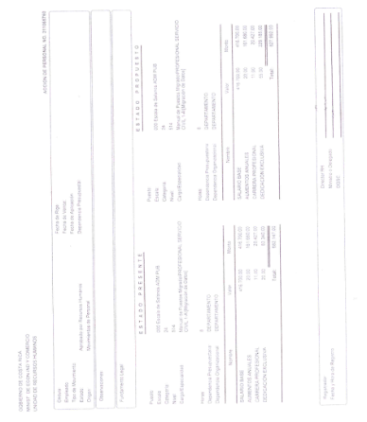

Anexo N° 6 Formato de Boleta de Verificación de Cédula de Identidad
